Den Frühling aktiv erleben

Vielfältiges Programm bei den Leutascher Bergfrühlingstagen
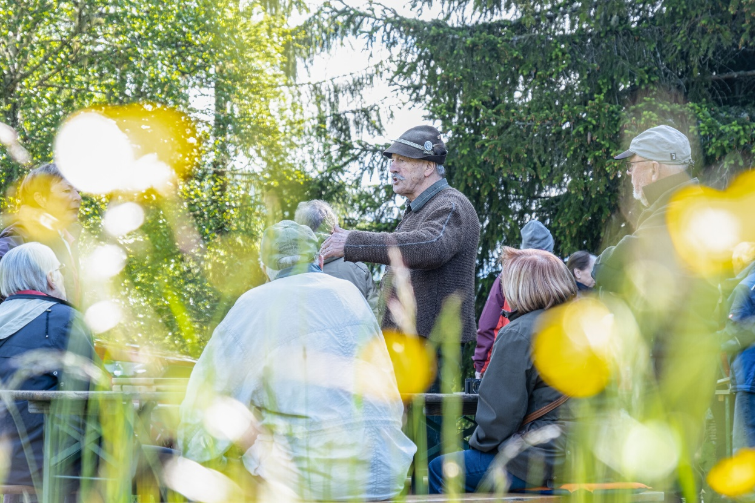

© Region Seefeld, Raphael Chrysochoidis

Nun hat auch in den Bergen der Frühling Einzug gehalten, wärmende Sonnenstrahlen und blühende Wiesen kündigen den Bergsommer an. Darum laden Monika und Hans Bantl zusammen mit dem Tourismusverband Seefeld von 4. bis 10. Juni 2023 bereits zum 17. Mal zu den Leutascher Bergfrühlingstagen ein. Bei den täglichen Wanderungen erlebt man das Aufblühen der Natur mit allen Sinnen und erfährt dabei viel Spannendes über Tirols Hochplateau und seine Artenvielfalt.
Die Bergfrühlingstage haben eine lange Tradition in Leutasch und wollen seit jeher Gäste und Einheimische für die Natur der Region Seefeld und ihre Schätze begeistern. Heute, da Umweltbewusstsein und Artenvielfalt in aller Munde sind, ist ihre Bedeutung größer denn je. Hans und Monika, die durch die Woche begleiten, führen schon immer ein Leben im Einklang mit ihrer Heimat. Und vor allem Hans ist es wichtig, die Menschen in seinem Umfeld dafür zu sensibilisieren. In diesem Jahr greift der gebürtige Leutascher die Bedeutung und den Nutzen der Wildkräuter, die in Leutasch noch einfach so auf den Wiesen und am Wegesrand wachsen, die naturnahe Landwirtschaft, die wie am Zottlhof auch mit Rinderhaltung funktionieren kann, oder die Wichtigkeit sauberer Gewässer und eines natürlichen Wasserkreislaufs als Themen auf.

Die Informationen sind dabei in Wanderungen eingebettet und werden zumeist von einer gemütlichen Einkehr begleitet. Die kulinarischen Höhepunkte sind dabei das „Frühstück im Grünen“ (Dienstag, 06.06.2023) sowie der „Kräuterstammtisch in freier Natur“ (Mittwoch, 07.06.2023), wo der Gaumengenuss im Vordergrund steht. Die angesetzten Wanderungen sind prinzipiell für jeden gut zu bewältigen – wer hier Zweifel hat, findet in Monika und Hans oder dem Informationsbüro Leutasch kompetente Berater.
Für den Besuch am Zottlhof (Montag, 05.06.2023) sowie das Frühstück und den Kräuterstammtisch ist eine Anmeldung erforderlich, für Frühstück und Stammtisch wird zusätzlich ein Unkostenbeitrag von 20 Euro erhoben. An den anderen Tagen genügt es, pünktlich am jeweiligen Treffpunkt zu sein. „Wir freuen uns schon sehr auf die Wanderungen und unsere Gäste“ sagt Monika. Einen Favoriten im heurigen Programm hat sie nicht. „Jeder Tag ist etwas Besonderes und lebt auch von der Zusammensetzung der Gruppe.“ Sicherlich werden wieder einige Stammgäste mit dabei sein. Doch Monika und Hans möchten auch alle Einheimischen und Bewohner aus dem Umland einladen, sich einen Tag Zeit zu nehmen und ihre Heimat neu zu entdecken.
Auch der Tourismusverband würde sich freuen, wenn nicht nur Gäste das Angebot nutzen. Die Bergfrühlingstage passen in die immer intensiver gelebte „Echt nachhaltig“-Strategie der Region. „Jeder Einheimische, der unsere Artenvielfalt aktiv kennen und schätzen lernt, ist ein wichtiger Partner für ihren Schutz und damit auch für die Region und unser alle Zukunft“, sagt Elias Walser, Geschäftsführer des TVB Seefeld.
Alle Events, Infos & Programm: www.seefeld.com/events

Honorarfreies Bildmaterial können Sie hier downloaden. Bildnachweis laut Copyright-Vermerk.
Kontakt und Rückfragen:
Region Seefeld – Tirols Hochplateau
c/o Michael Simperl
Kirchplatzl 128a
A-6105 Leutasch
M: +43 (0)664 / 889 458 47
michael.simperl@seefeld.com
www.seefeld.com

